DINAMIKA KARAKTER ORANG TUA YANG MEMILIKI ANAK BERKEBUTUHAN KHUSUS
(Studi Kasus di Sekolah Khusus Al-Khairiyah Citangkil Cilegon)

SKRIPSI

Diajukan Sebagai Salah Satu Syarat
Untuk Memperoleh Gelar Sarjana Komunikasi Islam (S.Kom.I)
Pada Fakultas Ushuluddin, Dakwah & Adab
Jurusan Bimbingan dan Konseling Islam

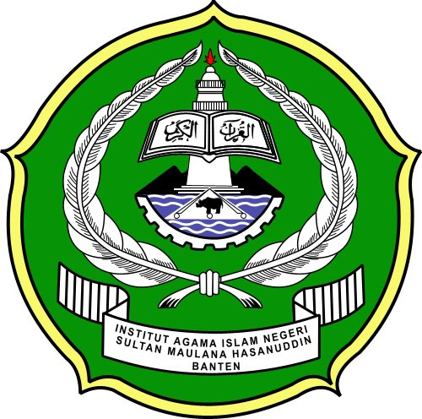

Oleh :

BAITUR ROHMAH
NIM. 113400057

FAKULTAS USHULUDDIN DAKWAH DAN ADAB
INSTITUT AGAMA ISLAM NEGERI
“SULTAN MAULANA HASANUDDIN” BANTEN
2015 M/1437 H

